Лекция по теме: "Свойства вписанных и описанных многогранников", 11 класс
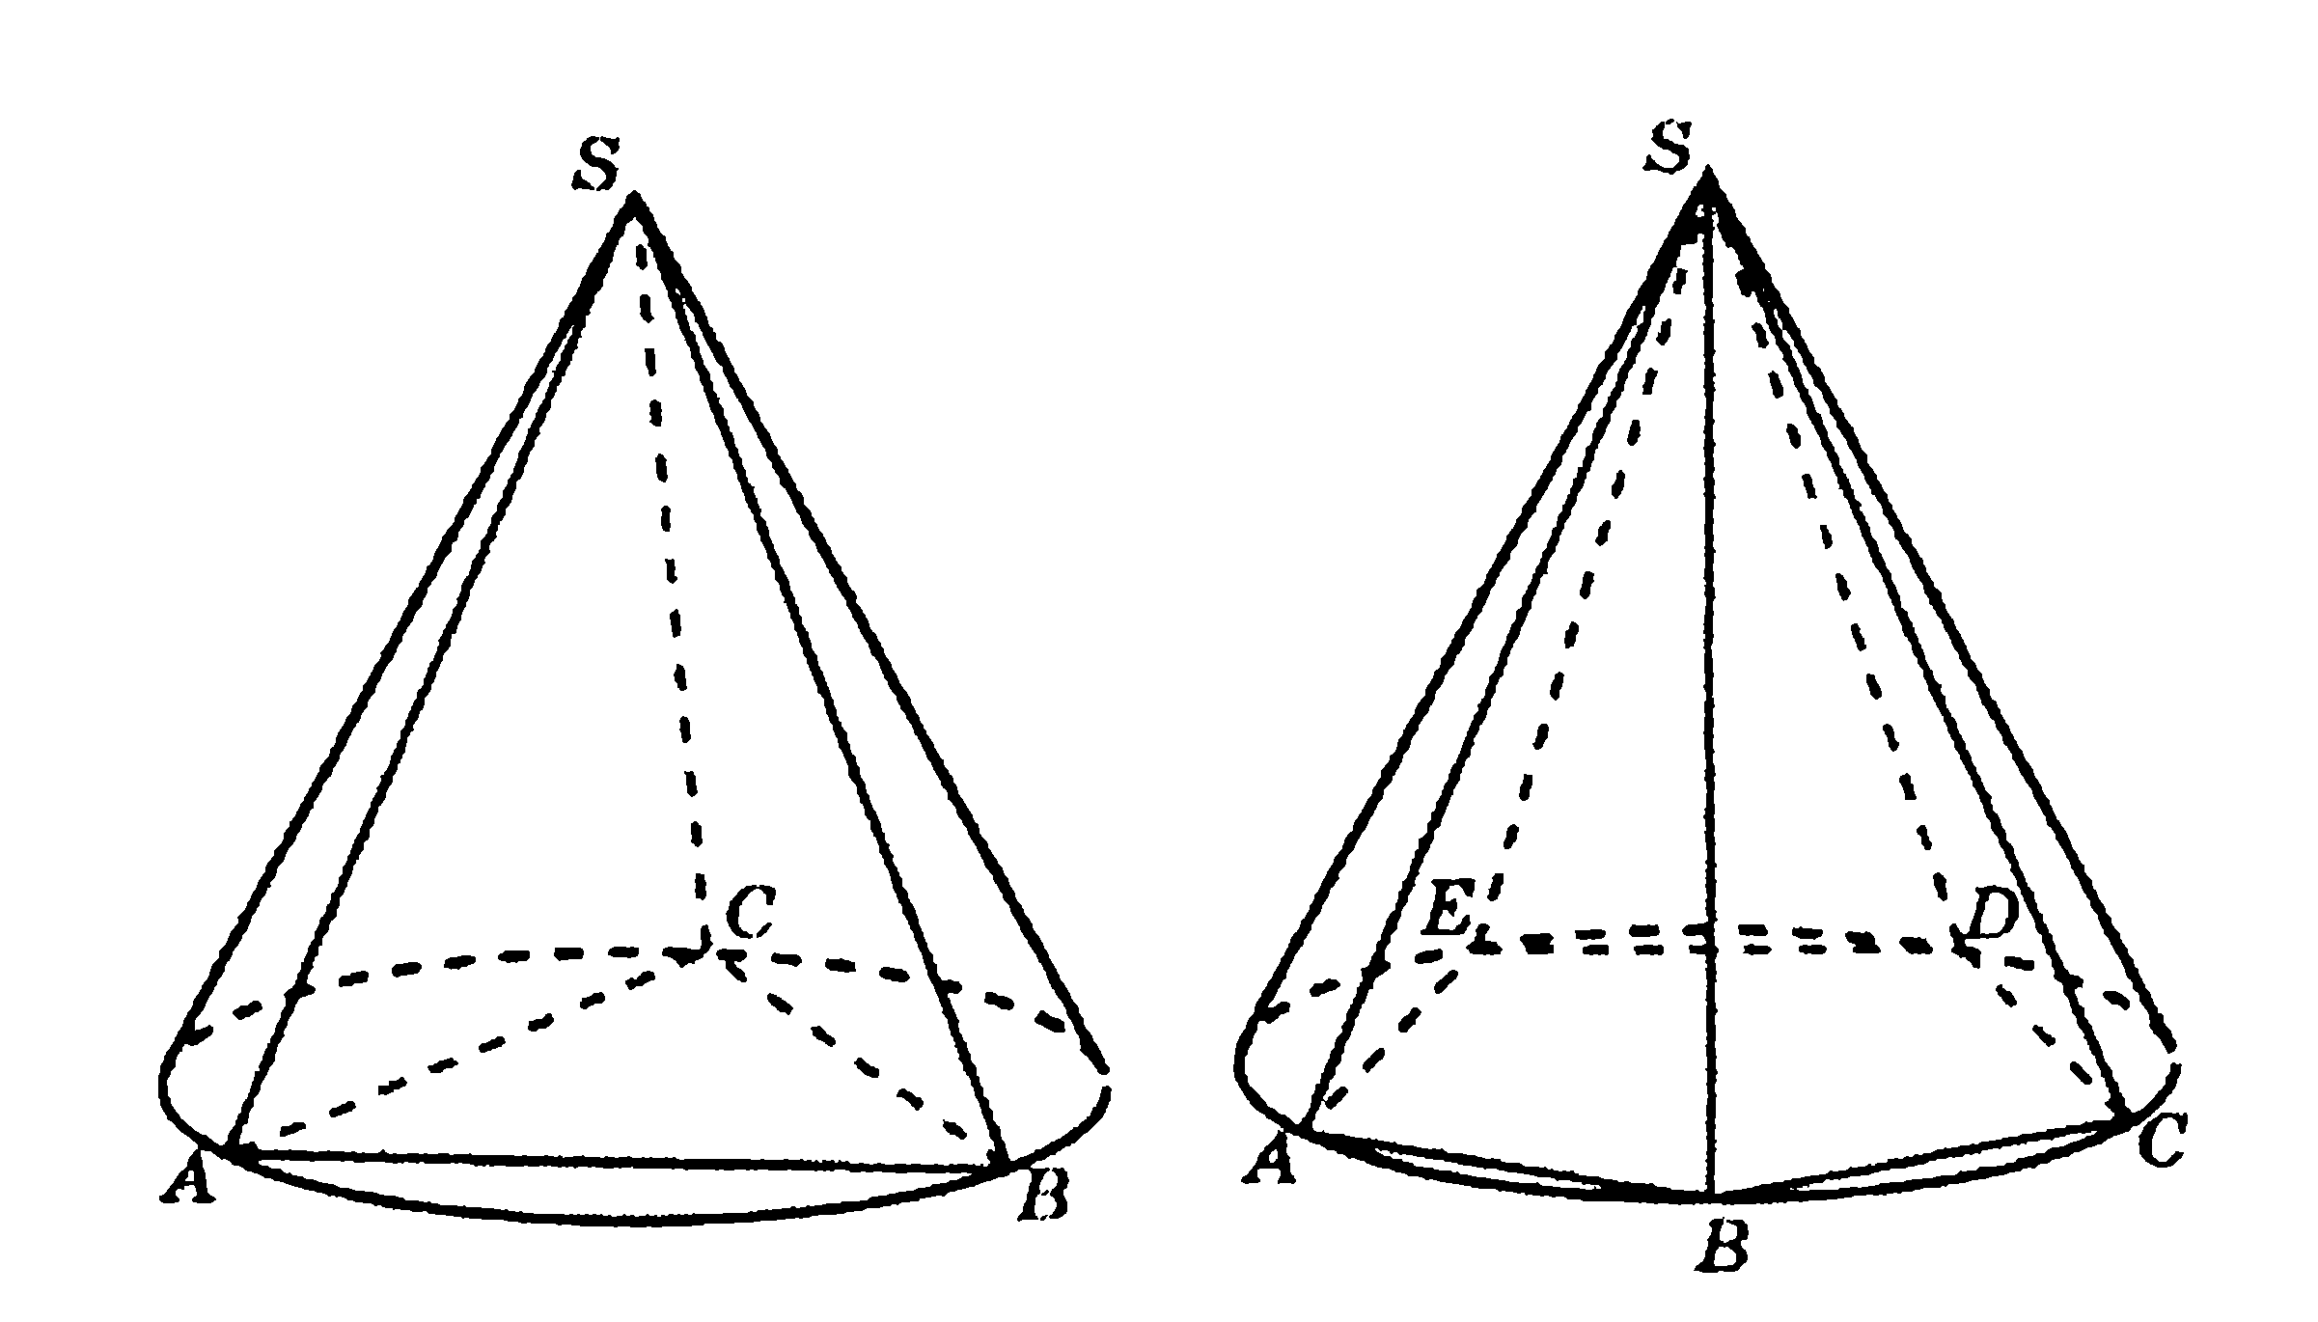
Вписанные и описанные конусы

Определение. Пирамида называется вписанной в конус, если ее основание вписано в основание конуса, а вершина совпадает с вершиной конуса. При этом конус называется описанным около пирамиды.
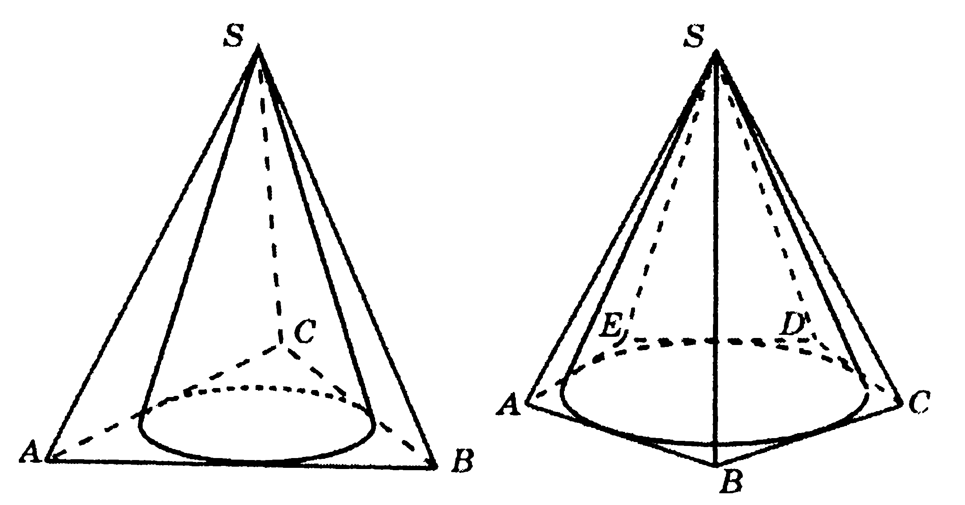
Важно!!! ЕГЭ. Около пирамиды можно описать конус тогда и только тогда, когда около ее основания можно описать окружность.

Определение. Пирамида называется описанной около конуса, если ее основание описано около основания конуса, а вершина совпадает с вершиной конуса. При этом конус называется вписанным в пирамиду.

Важно!!! ЕГЭ. В пирамиду можно вписать конус тогда и только тогда, когда в ее основание вписать окружность.

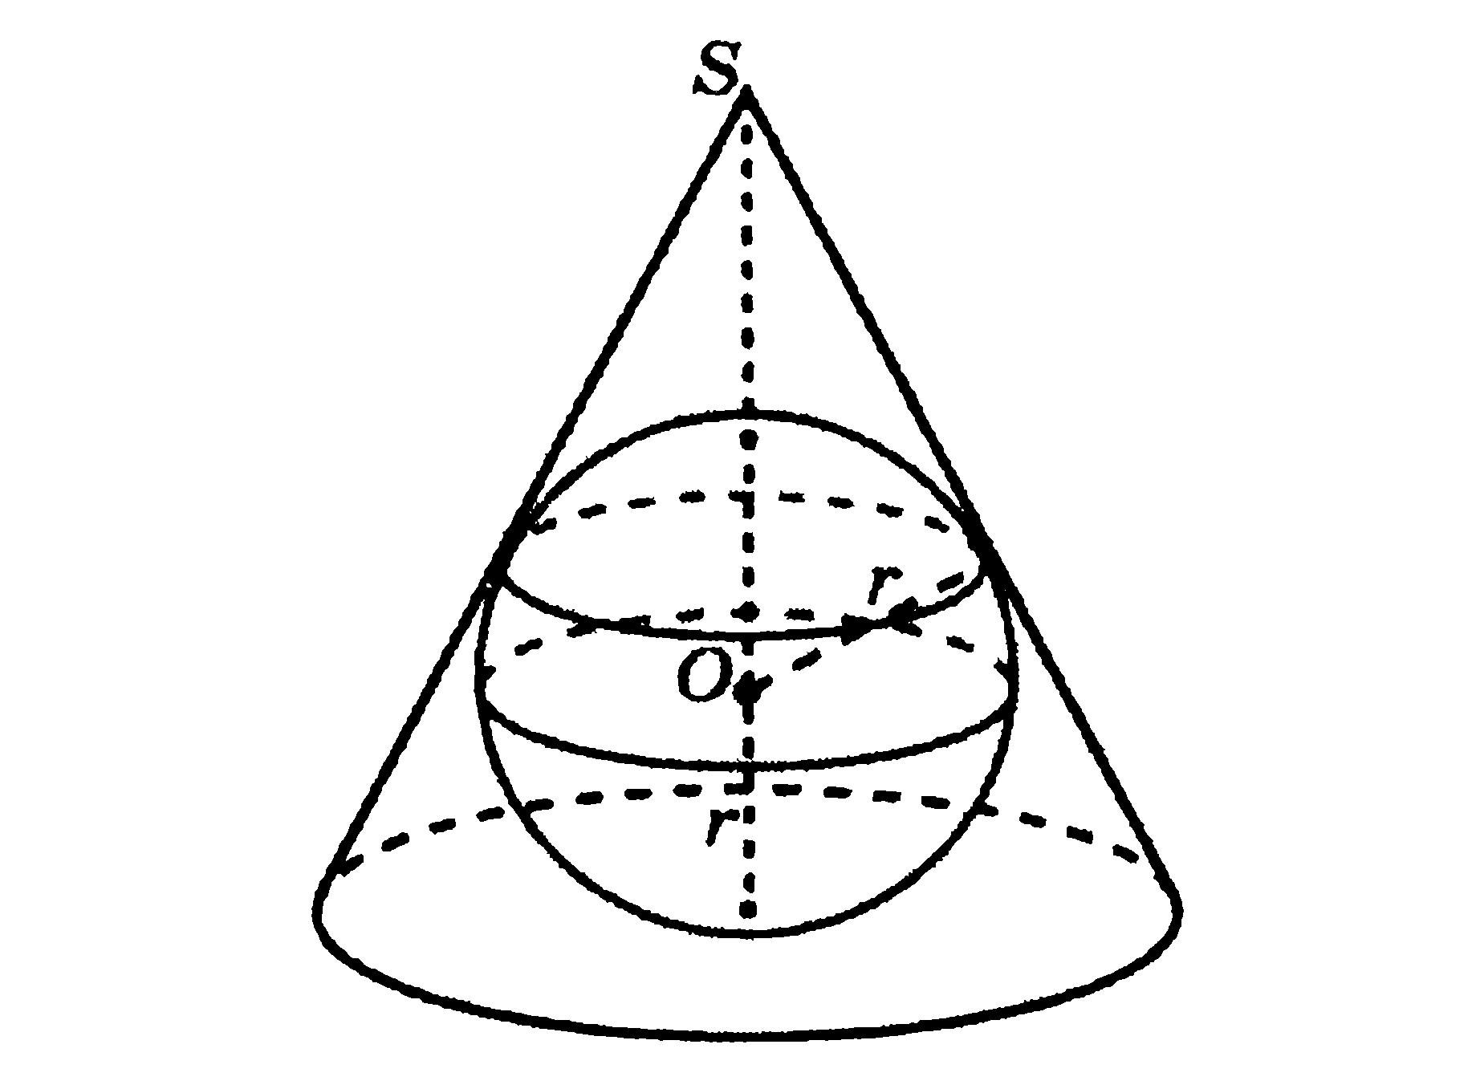
Определение. Сфера называется вписанной в конус, если она касается его основания и боковой поверхности (касается каждой образующей). При этом конус называется описанным около сферы.

Важно!!! ЕГЭ. В любой конус (прямой, круговой) можно вписать сферу. Ее центр находится на высоте конуса, а радиус равен радиусу окружности, вписанной в треугольник, являющийся осевым сечением конуса.
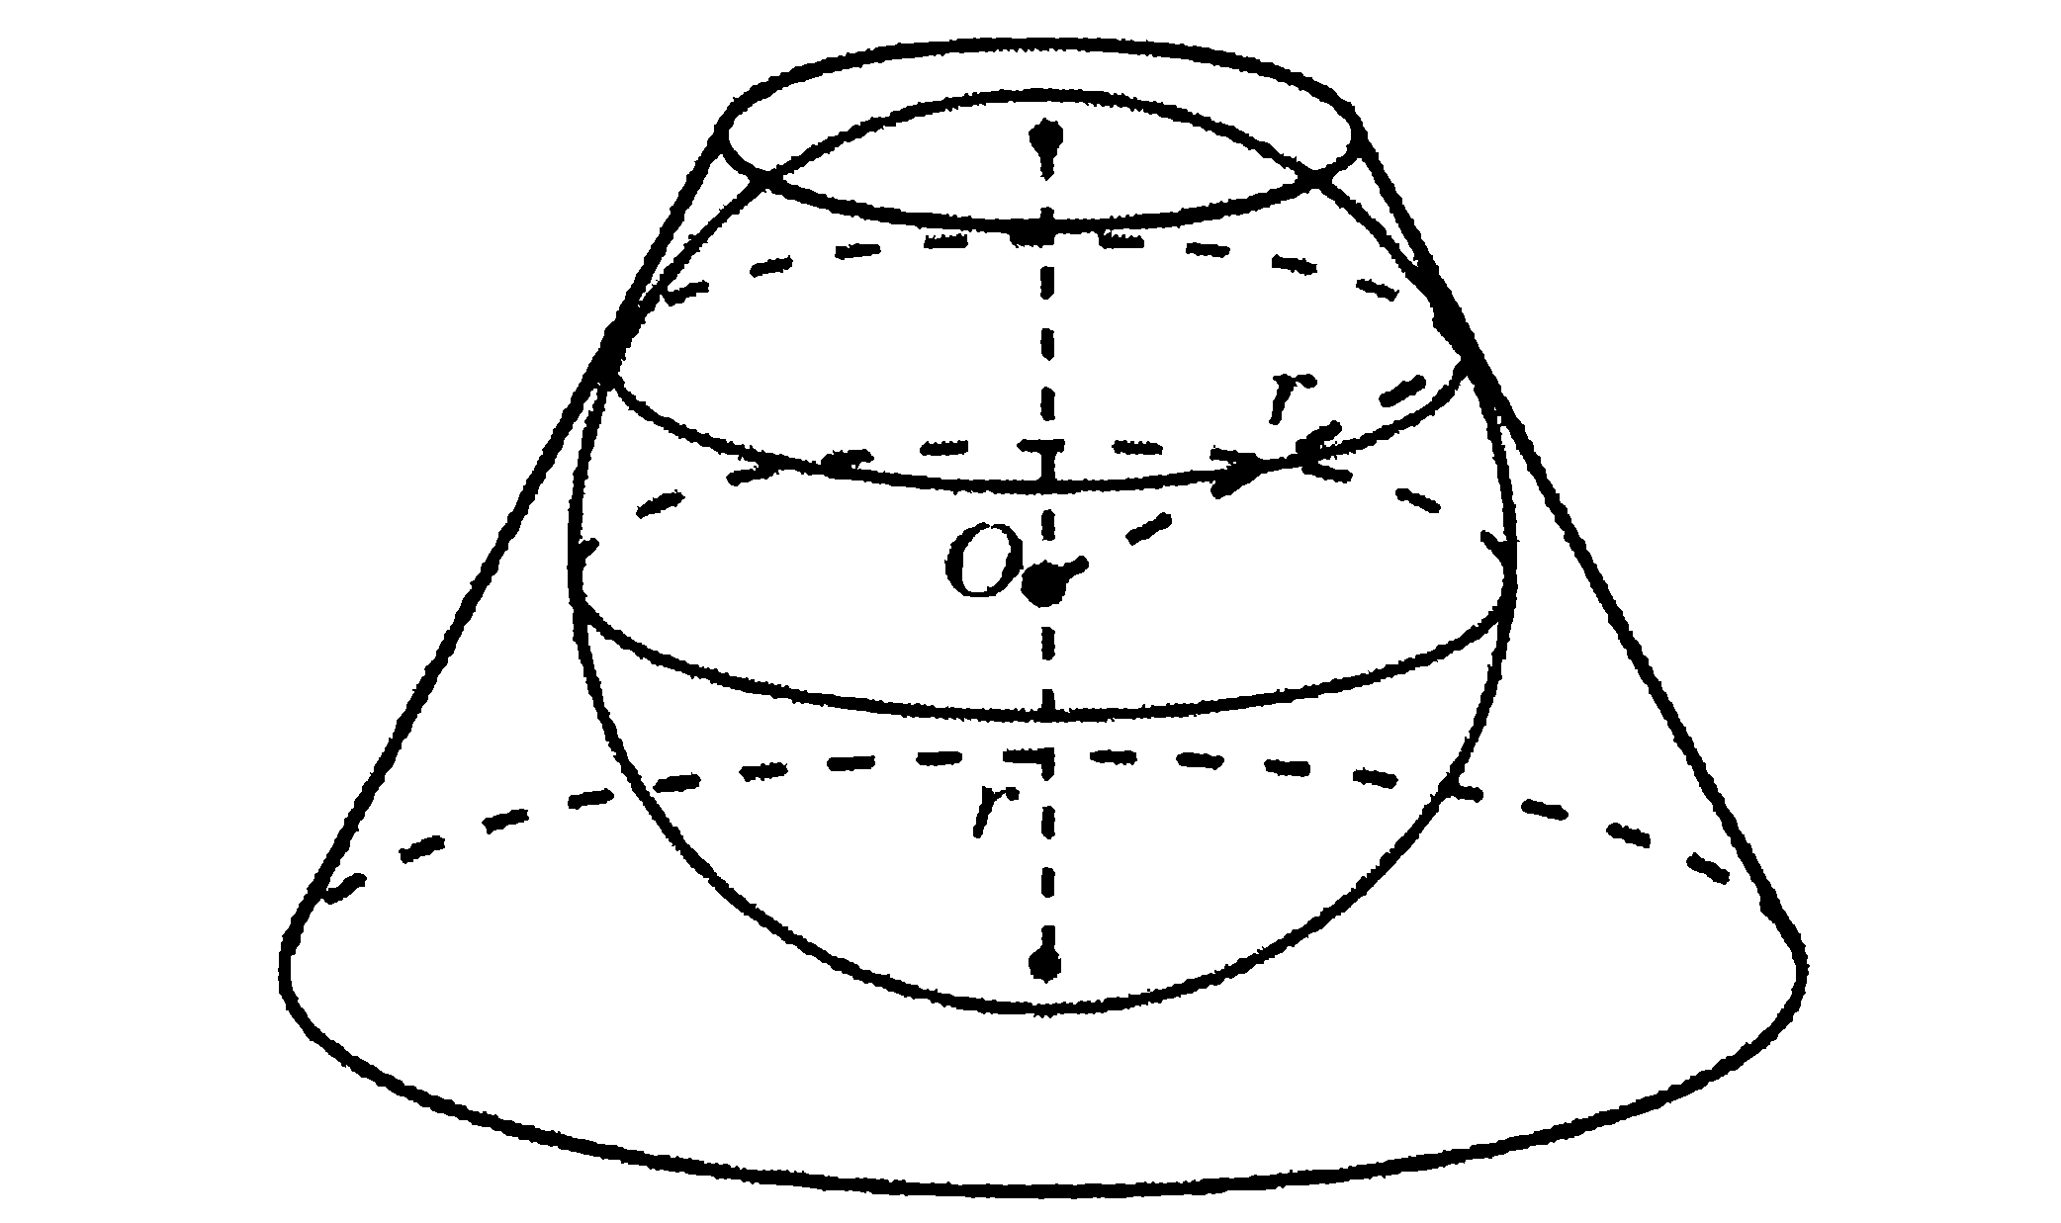
Напомним, что радиус r окружности, вписанной в треугольник, находится по формуле $r=\frac{S}{p}$, где S - площадь, p - полупериметр треугольника.

Определение. Сфера называется вписанной в усеченный конус, если она касается его оснований и боковой поверхности (касается каждой образующей). При этом усеченный конус называется описанным около сферы.

Важно!!! ЕГЭ. В усеченный конус можно вписать сферу, если в его осевое сечение можно вписать окружность. Радиус этой окружности будет равен радиусу вписанной сферы.
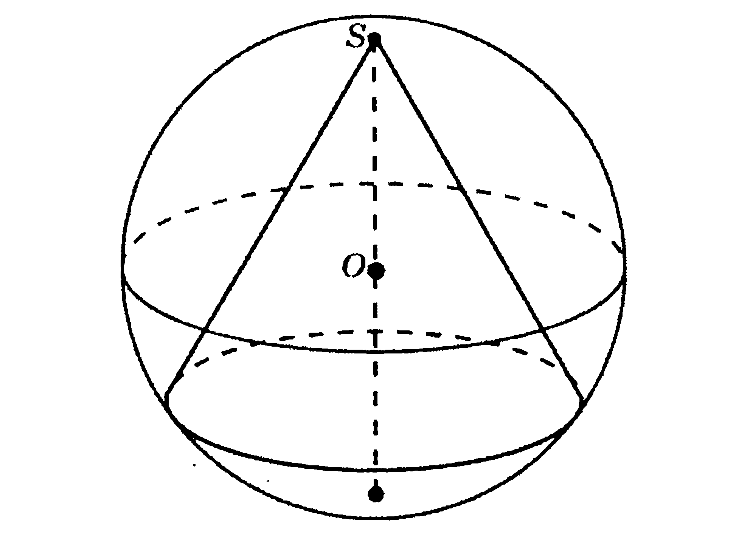
Определение. Сфера называется описанной около конуса, если вершина и окружность основания конуса лежат на сфере. При этом конус называется вписанным в сферу.

Важно!!! ЕГЭ. Около любого конуса можно описать сферу. Ее центр находится на высоте конуса, а радиус равен радиусу окружности, описанной около треугольника, являющимся осевым сечением конуса.
Радиус R окружности, описанной около треугольника находится по формуле $R=\frac{\text{abc}}{4S}$, где S –площадь, a, b, c – стороны треугольника.

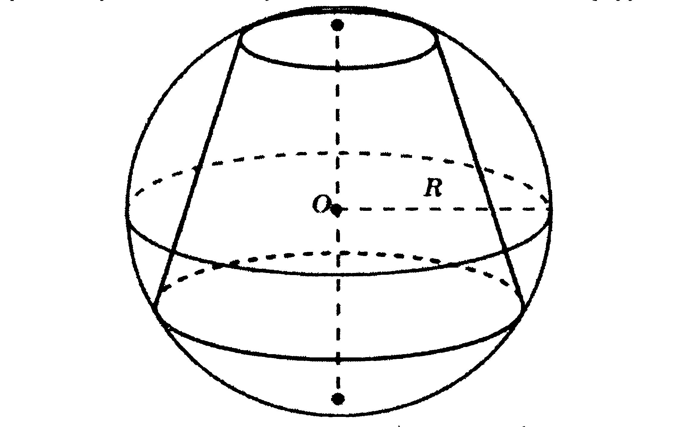
Определение. Сфера называется описанной около усеченного конуса, если окружности оснований усеченного конуса лежат на сфере. При этом конус называется вписанным в сферу.

Важно!!! ЕГЭ. Около усеченного конуса можно описать сферу, если около его осевого сечения можно описать окружность. Радиус этой окружности будет равен радиусу описанной сферы.
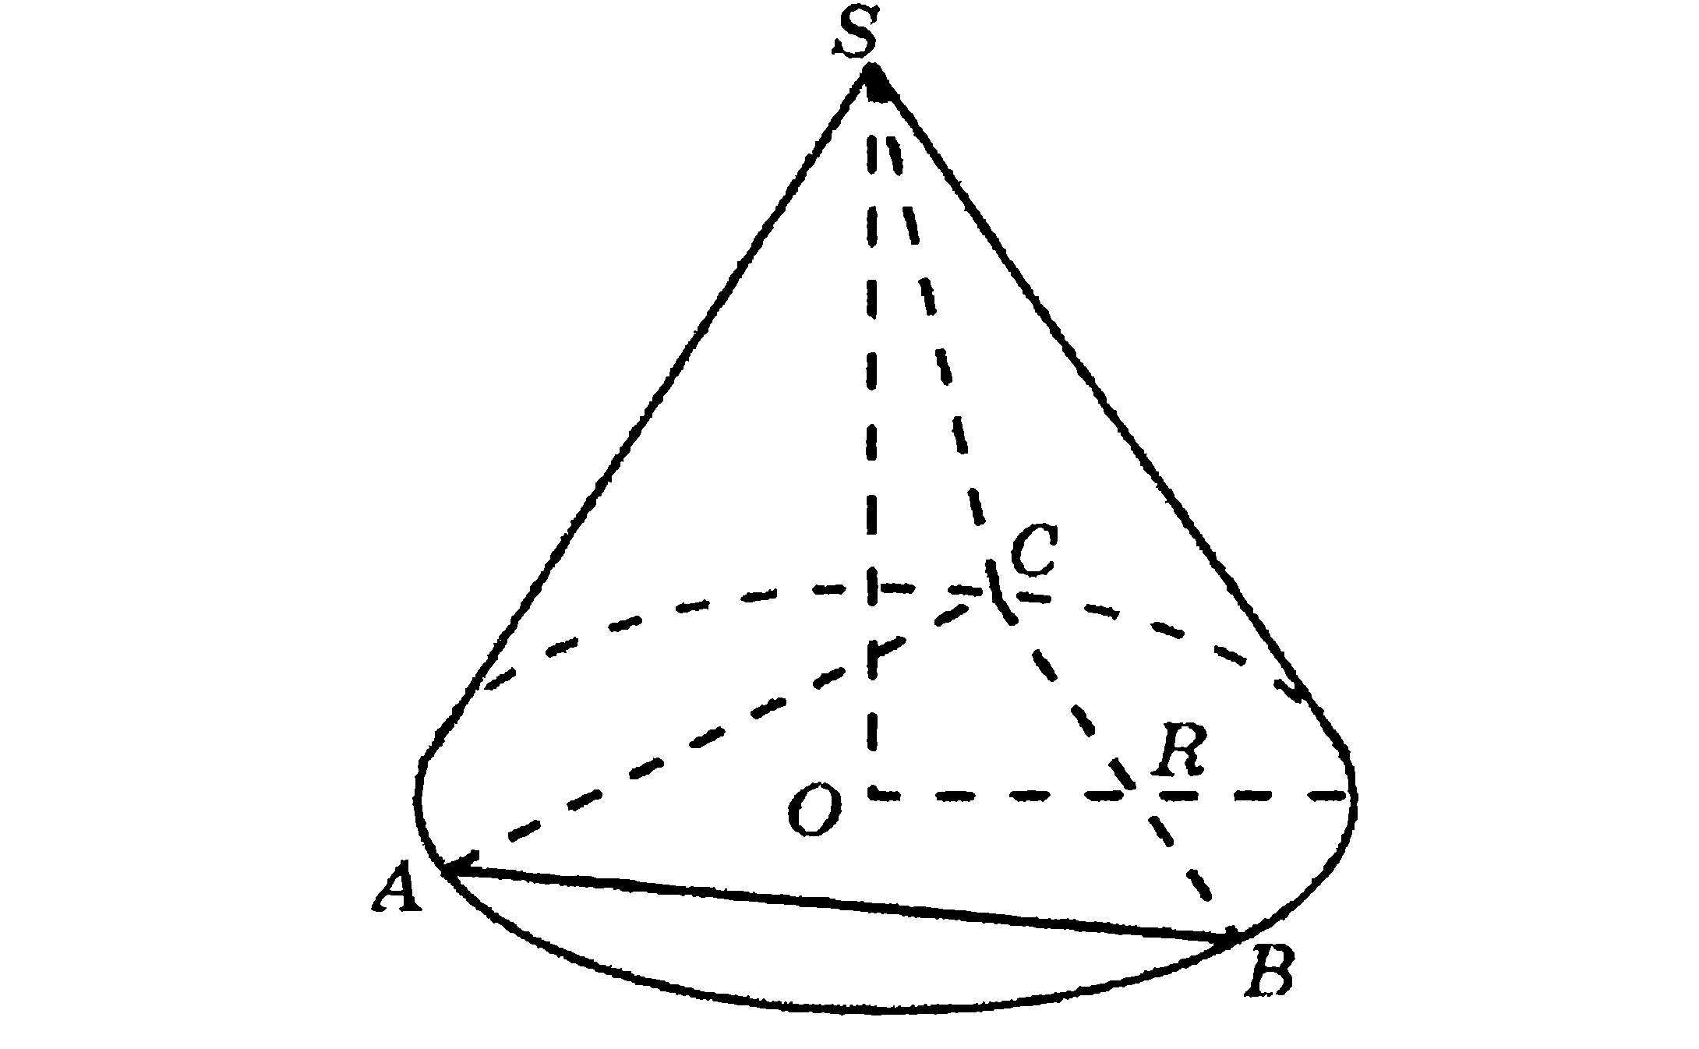
Например: Задача № 1. Найдите сторону основания правильной треугольной пирамиды, вписанной в конус, радиус основания которого равен 1.

Решение: Т.к. в основании пирамиды, вписанной в конус, правильный треугольник, то сторона а, равная АС основания пирамиды, равна а = R$\sqrt{3}$= 1 ∙$\sqrt{3}$= $\sqrt{3}$.
Ответ: $\sqrt{3}$

Задача № 2. (В10, ЕГЭ). Около конуса описана сфера (сфера содержит окружность основания конуса и его вершину). Центр сферы находится в центре основания конуса. Радиус сферы равен 28$\sqrt{2}$. Найдите образующую конуса.
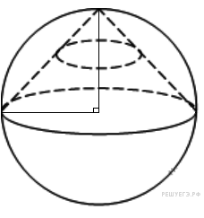
Решение.
Высота конуса перпендикулярна основанию и равна радиусу сферы. Тогда по теореме Пифагора получаем: $l^{2}=r^{2}+r^{2}$, откуда $l=r\sqrt{2}$
Радиус сферы равен 28$\sqrt{2}$, поэтому образующая $l=\text{28}\sqrt{2}⋅\sqrt{2}=\text{56}$.

Ответ:56.
Задача № 3. Высота конуса равна 8, образующая 10. Найдите радиус описанной сферы.
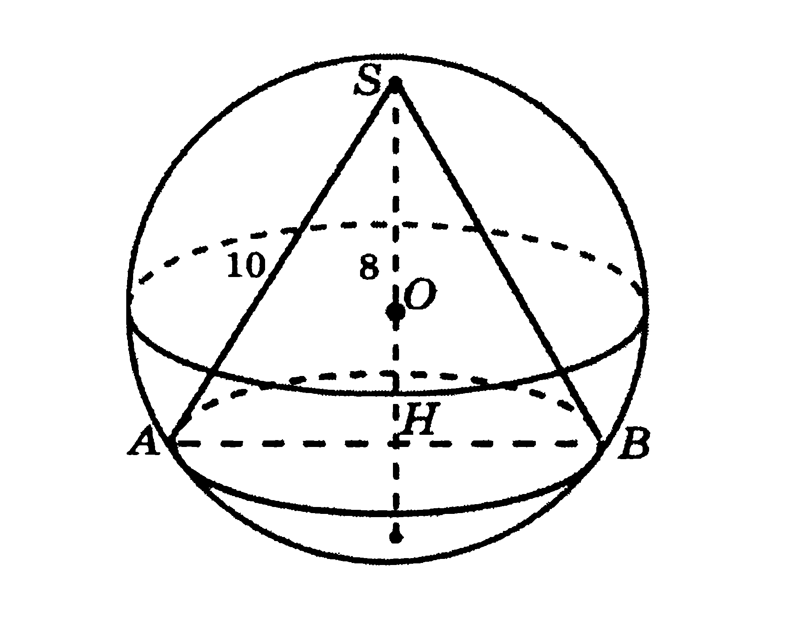
Решение. Δ SAB - равнобедренный: SA = SB = 10, SH = 8. Найдем HB.
ΔSHB: по т. Пифагора HB = $\sqrt{{\text{10}}^{2}−8^{2}}=6$. Площадь Δ SAB:
S = $\frac{1}{2}$SH∙АВ = $\frac{1}{2}$12∙8 = 48. Площадь этого же треугольника можно вычислить через радиус описанной окружности, т.к. он является радиусом сферы S = $\frac{\text{abc}}{4R}=\frac{\text{10}⋅\text{10}⋅\text{12}}{4R}$, $\text{48}=\frac{\text{1200}}{4R}$, $\text{16}=\frac{\text{100}}{R}$. Отсюда R = $\frac{\text{100}}{\text{16}}=\frac{\text{25}}{4}$.
Ответ: $\frac{\text{25}}{4}$

Реши самостоятельно:
1. (В 10, ЕГЭ). Около конуса описана сфера (сфера содержит окружность основания конуса и его вершину). Центр сферы находится в центре основания конуса. Радиус сферы равен 75$\sqrt{2}$. Найдите образующую конуса.
2. Около конуса, радиус основания которого равен 4, описана сфера радиуса 5. Найдите высоту h конуса.
3. Около усеченного конуса, радиусы оснований которого равны 2 и 1, а образующая равна 2, описана сфера. Найдите ее радиус.

